Universitätsspital Basel
[Projekt]

BIM-Projektabwicklungsplan
SIA-Phase [XX-XX]: [Bauprojekt]

Umsetzung der BIM-Methode

Auftraggeber | Universitätsspital Basel  Petersgraben 4  4031 Basel
Redaktion | [Name Redaktion]  [Strasse] [Hausnummer]  [PLZ] [Ort]  [Ansprechperson]  [E-Mail]  T: [Telefon]
Version | [201126]

Inhaltsverzeichnis
1 Projektinformationen 5
1.1 Projektinformationen 5
1.2 Zweck dieses Dokuments 5
1.3 Abgrenzungen 5
2 Grundlagen 6
2.1 Grundlagen Auftraggeber 6
2.2 Grundlagen Beauftragter 6
3 Auftragsdefinition 7
3.1 Projektziele 7
3.2 Anwendungen 7
3.3 Ergebnisse 7
4 Aufbauorganisation 8
4.1 Organigramm 8
4.2 BIM-Funktionen und Adressen 8
4.3 Funktionsmatrix 9
4.4 Beschreibung der BIM-Funktionen 10
5 Ablauforganisation 11
5.1 Projektmeilensteine 11
5.2 Modellmeilensteine 11
5.3 Sitzungsgefässe 12
5.3.1 BIM-Bauherrenkoordinationssitzungen 12
5.3.2 BIM-Gesamtkoordinationssitzungen 12
5.3.3 BIM-Fachkoordinationssitzungen 12
5.4 Gesamtkoordinationsprozess 13
5.5 Fachkoordinationsprozess 14
5.5.1 Architektur und Bauingenieur 14
5.5.2 Architekt und Bauphysik/Brandschutz 14
5.5.3 Architekt und Fassadenplaner 14
5.5.4 … 14
6 Modelldefinition 15
6.1 Konzeptionelles Datenmodell 15
6.2 Informationsobjekte 16
6.3 Kennzeichnungsvorgaben 17
6.3.1 Bauwerksstruktur 17
6.3.2 Funktionsstruktur 17
6.3.3 Raster 17
6.4 Bauwerksmodelle 18
6.4.1 Fachmodelle 18
6.4.2 Teilmodelle 18
6.5 Bauwerksdaten 19
6.6 Bauwerksdokumente 19
6.7 Bauwerkspläne 19
6.8 Typisierung 20
6.9 Fertigstellungsgrad Modelle 21
6.10 Modellposition 23
6.10.1 Projektkoordinatensystem 23
6.10.2 Projektnullpunkt und Nordausrichtung 23
6.10.3 Standort / Areal 23
6.11 Modellierregeln 23
6.12 Dateinamenskonvention 24
6.13 Dateiformate 24
6.13.1 IFC-Format 24
6.14 Datenaustausch 24
6.14.1 Austauschformate 24
6.14.2 Fachspezifische Austauschanforderungen 25
6.14.3 Schnittstellendefinitionen 25
7 Controlling 26
7.1 Qualitätsmanagement 26
7.1.1 Arten der Modellprüfung 26
7.1.2 Prüfregeln 26
7.2 Risikomanagement 26
8 UseCases 28
8.1 UC: … 28
8.2 UC: … 28
8.3 UC: … 28
9 Technologie 29
9.1 Übersicht der technologischen Umgebung 29
9.2 Werkzeuge des Auftraggebers 30
9.3 Werkzeuge des Beauftragten 31
10 Besondere Vereinbarungen 32
11 Anhänge 32

Änderungsverzeichnis

Datum | Beschreibung | Status | Version
26.03.2021 | Aktuelle Vorlage |  | V01
Alle Änderungen zur Vorgängerversion werden im Korrekturmodus verfasst.

Allgemeine Hinweise

Im vorliegenden BIM-Leistungsbeschrieb werden folgende Parteibezeichnungen verwendet. Zur vereinfachten Lesbarkeit dieses Dokuments wird im Folgenden nur die männliche Form verwendet.

Universitätsspital Basel Auftraggeber
Generalplaner Beauftragter

Hinweis
Die gelb markierten Bereiche müssen im Rahmen der BIM-Implementierung vom Beauftragten ausgefüllt werden. Sollte der Beauftragte Optimierungsvorschläge zum vorliegenden BIM-Projektabwicklungsplan haben, so kann er diese bei der Bearbeitung dem Auftraggeber präsentieren.

Abkürzungsverzeichnis
AG | Auftraggeber (USB)
AN | Beauftragte
BIM | Building Information Modeling
BAP | BIM-Projektabwicklungsplan
PIM | Projekt-Informationsmodell
LIM | Liegenschafts-Informationsmodell
AKS | Anlagekennzeichnungssystem

Korrekturangaben
Datum | Autor | Version | Änderung | Seiten
…
Versionierung [Veröffentlichte Hauptversion].[Zwischenversion].[Arbeitsstand]

Verteilschlüssel
Rollenkürzel | Firma | Visum
…



Projektinformationen

Projektinformationen

Auftraggeber: …
Projektbezeichnung: …
Projektart: …
Adresse: …
Projekttyp: Neubau / Sanierung / Erweiterung / …
Modell GP/TU/Einzelleister
BIM-Methodik: OpenBIM / ClosedBIM

Zweck dieses Dokuments

Der BAP beschreibt alle Regeln für die modellbasierte und integrale Zusammenarbeit, welche zwischen den Auftraggeber und dem Beauftragten festgelegt wurde. Der BAP ist so aufgebaut, dass er die Vorgaben des Auftraggebers (Lasten), sowie die Lösungen des Beauftragten (Pflichten) beschreiben. Der Projektabwicklungsplan muss somit auch sämtliche Dokumente enthalten, welche für die digitale Projektabwicklung notwendig sind.

Abgrenzungen

Der BAP unterliegt folgenden Abgrenzungen:

- Die BIM-Methodik wird auf die Leistungen aus dem Beauftragten-Vertrag angewendet. Abweichungen zwischen Vertrag und BAP sind in diesem Kapitel beschrieben.
- Der Umfang der zu modellierenden Elemente deckt sich mit dem Leistungsumfang gemäss Beauftragten-Vertrag.
- Das zu erarbeitende virtuelle Gebäudemodell umfasst sämtliche Bauwerksdaten, welche im Rahmen des Planungs- und Bauprozesses erarbeitet werden (Dokumente, Modelle, 2D-Geometrien, Tabellen).
- Die BIM-Methodik wird in der SIA-Phase 31 bis 53, inkl. der korrekten Übergabe des virtuellen Gebäudemodells an den Auftraggeber, angewendet.
- Die vorliegende Version des BAP regelt die SIA-Phasen, welche auf dem Titelblatt beschrieben sind.



Grundlagen

Grundlagen Auftraggeber
Folgende Grundlagen werden vom Auftraggeber bereitgestellt:

Dokumente | Version | Bemerkung | Referenz Kapitel BAP
BIM-Leistungsbeschrieb Generalplaner | … | … | …
A: BIM-Leistungskatalog | … | … | …
B: Richtlinie Bauwerkskennzeichnung (Kennzeichnungssystem für Neubauten) | … | … | …
C: Richtlinie Bauwerksmodelle | … | … | …
D: Richtline Bauwerkdaten | … | … | …
E: Richtlinie Bauwerksdokumente | … | … | …

Grundlagen Beauftragter
Folgende Grundlagen des Beauftragten sind in den BAP eingeflossen:

Dokumente | Version | Bemerkung | Referenz Kapitel BAP
… | … | … | …
… | … | … | …
… | … | … | …
… | … | … | …
… | … | … | …



Auftragsdefinition

Projektziele
Der Auftraggeber hat für das vorliegende Projekt folgende Projektziele formuliert:

- Verbesserung der Kommunikation und Zusammenarbeit durch klar definierte Zusammenarbeitsregeln
- Qualitätssteigerung und Optimierung der Planungs- und Bauprozesse anhand von korrekten Informationen zur Reduktion von Planungs- und Realisierungsfehlern
- Verlässliche Datenbasis für die Unternehmerausschreibungen
- Vollständige und dem Bauwerk entsprechende Bauwerksdokumentation auf Basis von einem digitalen Bauwerksmodell z.B. für die weitere Verwendung in CAFM-Systemen und als Basis für zukünftige Umbaumassnahmen

Anwendungen
Der Auftraggeber hat für das vorliegende Projekt gemeinsam mit dem Beauftragten Anwendungen (UseCases) formuliert, welche mittels BIM bzw. der Digitalisierung und der verbesserten Kollaboration in diesem Projekt erreicht werden sollen. Weitere Detailinformationen zu den Anwendungen siehe Zifff 9 ff.

Anwendung | Nr. | Bemerkung | 31 | 32 | 33
… | … | … | … | … | …
… | … | … | … | … | …
… | … | … | … | … | …
… | … | … | … | … | …
… | … | … | … | … | …

Vom Auftraggeber bestellte Anwendungen siehe BIM-Leistungskatalog im Anhang A

Ergebnisse
Für die vereinbarten Datadrops wurden im Information Delivery Manual (IDM) alle erwarteten Ergebnisse zusammengefasst.

Inhalte der Datadrops siehe IDM im Anhang B
Vom Auftraggeber bestellte Ergebnisse siehe BIM-Leistungskatalog im Anhang A



Aufbauorganisation

Organigramm
…

BIM-Funktionen und Adressen
Hinweis: Die folgenden Funktionen müssen im Organigramm aufgeführt sein.

Rollen  Kürzel | Rollen | Organisation  inkl. Adresse | Verantwortlich  inkl. Mail und Telefon
BHBIM | BIM-Management/Beratung  Bauherr | … | …
BIMQS | Qualitätsprüfstelle  Bauherr | … | …
 | Gesamtprojektleitung  Beauftragter | … | …
 | BIM-Management Planung  Beauftragter | … | …
 | BIM-Management Bau  Beauftragter | … | …
 | BIM-Gesamtkoordination  Beauftragter | … | …
 | BIM-Fachkoordination  Architektur | … | …
 | BIM-Fachkoordination Gebäudetechnik | … | …
 | BIM-Verantwortung Fachplaner A | … | …
 | BIM-Verantwortung Fachplaner B | … | …
 | … | … | …

Vorgaben des Auftraggebers siehe BIM-Leistungsbeschrieb

Funktionsmatrix
 |  | Gesamtprojektleiter | Projektverantwortlicher BIM | BIM-Manager | Qualitätsprüfstelle | BIM-Berater |  | Gesamtprojektleiter | BIM-Manager | BIM-Gesamtkoordinator | BIM-Fachkoordinator Bau | BIM-Fachkoordinator GT | Fachplaner/Spezialist | Unternehmer
BIM-Implementierung (Projektspezifisch)
Regelmässige BIM-Workshops für den BAP organisieren und durchführen |  | I | V+E | H | M | M |  | V+E | H | M
BIM Ziele und Anforderungen zwischen Bauherr und Beauftragte abstimmen |  | I | V+E | H |  | M |  | V+E | H | M
BIM-Projektabwicklungsplan erstellen |  | I | V+E | M |  | M |  |  | H | M
BIM-Standards projektspezifisch anpassen |  | I | V+E | H |  | M |  | V+E | H | M
BIM-Prozesse definieren (Teil Bauherr) |  | I | V+E | H | M | M
BIM-Prozesse definieren (Teil Planer/Unternehmer) |  |  |  |  |  |  |  | V+E | H | M
Aufgaben, Verantwortungen und Kompetenzen im BIM-Prozess zuweisen |  | I | V+E | H | M | M |  | V+E | H | M
QS-Prozesse definieren |  | I | V+E | H | M | M |  | V+E | H | M
Prüfpläne erstellen |  | I | V+E | H | M | M |  | V+E | M | H
Gesamtkoordinationssitzungen festlegen |  | I | V+E | M | M | M |  |  | M | H
Koordinationssitzungen festlegen (ICE-Sessions) |  | I | V+E | M | M | M |  |  | H | M
Datenaustausch organisieren |  | I | V+E | M | M | M |  |  | M | H
BIM-Anforderungen an (Sub)Unternehmer formulieren |  | I | V+E | H | M | M |  | V+E | M | H
BIM-Gesamtkoordination (Projektspezifisch)
Gesamtkoordinationsmodell erstellen und bereitstellen |  |  |  |  |  |  |  | V+E | M | H
Aktualität des Gesamtkoordinationsmodells umsetzen |  | I | I | I |  |  |  | V+E | M | H
Qualität des Gesamtkoordinationsmodells umsetzen |  | I | I | I |  |  |  | V+E | M | H
BIM-Prozesse organisieren, steuern und optimieren |  | I | I |  |  |  |  | V+E | M | H
BIM-Prozesse umsetzen |  | I | I | I |  |  |  | V+E | M | H
Gesamtkoordinationssitzungen vorbereiten und fachlich führen |  | I | I | I |  |  |  | V+E | M | H
Gesamtkoordinationssitzungen teilnehmen |  | I | I | M | M | M |  | V+E | M | H | M | M
Koordinationssitzungen (ICE-Sessions) vorbereiten und fachlich führen |  | I | I | I |  |  |  | V+E | M | H | M | M
Koordinationssitzungen (ICE-Sessions) teilnehmen |  | I | I | M | M | M |  | V+E | M | H | M | M
Einhaltung der Standards definieren |  | I | V+E | H | M | M |  | I | I | I | I | I
Einhaltung der Standards umsetzen |  | I | I | M |  |  |  | V+E | M | H | M | M
Modellbasierte Arbeit definieren |  | I | V+E | H | M | M |  | I | I | I | I | I
Modellbasierte Arbeit umsetzen |  | I | I | M |  |  |  | V+E | M | H | M | M
Verwendung und Pflege von Typen definieren |  | I | V+E | H | M | M |  | I | I | I
Verwendung und Pflege von Typen umsetzen |  | I | I | M |  |  |  | V+E | M | H | M | M
Projektbeteiligte technisch unterstützen |  |  |  |  |  |  |  | V+E | M | H
BIM-Fachkoordination (Projektspezifisch)
Digitale räumliche Koordination organisieren und durchführen |  |  |  |  |  |  |  | V+E | M | M | H | H | M
Digitale Bauleitung (Projektspezifisch)
Digitale Prozesse zur Optimierung der Bauleitung umsetzen (BIM2Field) |  |  |  |  |  |  |  | V+E | M | M |  |  | M | H
Datenbereitstellung (Projektspezifisch)
Fachmodelle erstellen und fortschreiben |  |  |  |  |  |  |  | V | M |  |  |  | H
Modelllieferungen versionieren |  |  |  |  |  |  |  | V+E | M | M |  |  | H
Datadrops bei den Fachplanern bestellen |  |  |  |  |  |  |  | V+E |  | H | H | H | M
Datadrops bei den Fachplanern einholen |  |  |  |  |  |  |  | V+E |  | H | H | H | M
Datadrops zusammenstellen und liefern |  |  |  |  |  |  |  |  | M | M |  |  | V+H
Datadrops gemäss BIM-Leistungskatalog termingerecht  bereitstellen |  | I | I | M |  |  |  | V+E |  | M |  |  | V+H
Datenlieferung bei den Unternehmern bestellen |  |  |  |  |  |  |  | V+E | M |  |  |  | H | M
Datenlieferung bei den Unternehmern einholen |  |  |  |  |  |  |  | V+E | M |  |  |  | H | M
Daten zusammenstellen und liefern |  |  |  |  |  |  |  |  | M |  |  |  | M | V+H
Datenlieferung bei den Unternehmern prüfen |  |  |  |  |  |  |  | V+E | M |  |  |  | H | M
Daten der Unternehmer ins VGM implementieren |  |  |  |  |  |  |  | V+E | M |  |  |  | H
Qualität der festgelegten Ergebnisse prüfen |  |  |  |  |  |  |  | V+E | M | M |  |  | H
Fehler an den Ergebnissen gemäss Prüfplan bereinigen |  | I | I | M | M | M |  | V+E | M | M |  |  | H | H
Datenbeschaffung (Projektspezifisch)
Plattform für die Datenbeschaffung vorbereiten |  | I | V+E | H | M | M
Datadrops gemäss BIM-Leistungskatalog termingerecht einfordern |  | I | V+E | H | M | M |  | I | I | I | I | I | I
Datenqualitätssicherung (Projektspezifisch)
Qualität der festgelegten Ergebnisse prüfen |  | I | V+E | M | H | M
Prüfergebnisse dokumentieren |  | I | V+E | M | H | M
Einhaltung der Standards bestätigen |  | I | V+E | M | H | M
V=Verantwortlich E=Entscheid H=Hauptarbeit M=Mitwirkung I=Informiert

Beschreibung der BIM-Funktionen
…



Ablauforganisation

Projektmeilensteine
Folgende Projektmeilensteine müssen eingehalten werden:

PMS | Name | Datum
1 | Projektabwicklungsplan Phase 31-32 abgeschlossen | …
2 | Kickoff Sitzung BIM SIA-Phase 31 | …
3 | Test Datadrop aller Beteiligten erfolgreich abgeschlossen | …
4 | Modellübergabe (Datadrop) SIA-Phase 31 | …
5 | Modellfreigabe SIA-Phase 31 | …
6 | Kickoff Sitzung BIM SIA-Phase 32 | …
7 | Modellübergabe (Datadrop) SIA-Phase 32 | …
8 | Modellfreigabe SIA-Phase 32 | …
9 | Kickoff Sitzung BIM SIA-Phase 33 | …
10 | Modellübergabe (Datadrop) SIA-Phase 33 | …
11 | Modellfreigabe SIA-Phase 33 | …
12 | Kickoff Sitzung BIM SIA-Phase 41 | …
13 | Modellübergabe (Datadrop) SIA-Phase 41 | …
14 | Modellfreigabe SIA-Phase 41 | …
… | … | …
Weitere Termine siehe Ziff. 7 (Modellkoordination)

Modellmeilensteine

Damit die Projektziele phasengerecht erreicht werden können, muss die Entwicklung des Projkektinformationsmodells folgenden Meilensteinen folgen:

MMS | Name | Datum
1 |  | …
2 |  | …
3 |  | …
4 |  | …
5 |  | …
6 |  | …
7 |  | …
8 |  | …
9 |  | …
10 |  | …

Sitzungsgefässe

BIM-Bauherrenkoordinationssitzungen
Die organisatorische Koordination zwischen Bauherr und Projektteam erfolgt an folgenden Terminen:

Nr. | Name | Datum
1 | BIM BKO-Sitzung Nr. 1 | …
2 | BIM BKO-Sitzung Nr. 2 | …
3 | BIM BKO-Sitzung Nr. 3 | …
4 | BIM BKO-Sitzung Nr. 4 | …
5 | BIM BKO-Sitzung Nr. 5 | …
6 | BIM BKO-Sitzung Nr. 6 | …
7 | … | …
8 |  | …
9 |  | …

BIM-Gesamtkoordinationssitzungen

Die fachliche und räumliche Koordination des Gesamtmodells erfolgt an folgenden Terminen:

Nr. | Name | Datum
1 | BIM GKO-Sitzung Nr. 1 | …
2 | BIM GKO-Sitzung Nr. 2 | …
3 | BIM GKO-Sitzung Nr. 3 | …
4 | BIM GKO-Sitzung Nr. 4 | …
5 | BIM GKO-Sitzung Nr. 5 | …
6 | BIM GKO-Sitzung Nr. 6 | …
7 | … | …
8 |  | …
9 |  | …

BIM-Fachkoordinationssitzungen

Die fachliche und räumliche Koordination der Fachmodelle untereinader erfolgt an folgenden Terminen:

Nr. | Name | Datum
1 | BIM FKO-Sitzung Nr. 1 | …
2 | BIM FKO-Sitzung Nr. 2 | …
3 | BIM FKO-Sitzung Nr. 3 | …
4 | BIM FKO-Sitzung Nr. 4 | …
5 | BIM FKO-Sitzung Nr. 5 | …
6 | BIM FKO-Sitzung Nr. 6 | …
7 | … | …
8 |  | …
9 |  | …

Gesamtkoordinationsprozess

Die Gesamt- und Fachkoordination erfolgt nach folgendem Prozess:

[Grafik kann bei Bedarf ersetzt werden]
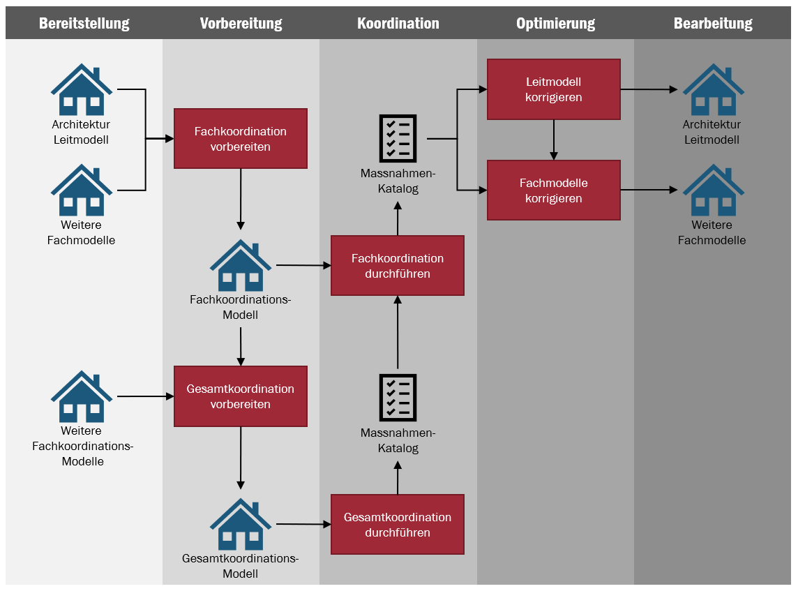

Schritte | Wochentag | Zeit | Zyklus | Startdatum
Bereitstellung | … |  |  | TT.MM.JJJJ
Vorbereitung |  |  |  | TT.MM.JJJJ
Koordination (Sitzung) |  |  |  | TT.MM.JJJJ
Koordination (Protokoll) |  |  |  | TT.MM.JJJJ
Optimierung (Architektur) |  |  |  | TT.MM.JJJJ
Optimierung (Alle)
Bearbeitung

Fachkoordinationsprozess

Architektur und Bauingenieur

Architekt und Bauphysik/Brandschutz

Architekt und Fassadenplaner

…



Modelldefinition

Konzeptionelles Datenmodell

Das konzeptionelle Datenmodell beschreibt den strukturellen Aufbau des Projekt-Informationsmodells. Es besteht aus verschiedenen Strukturen, die in einer Beziehung zueinander stehen.
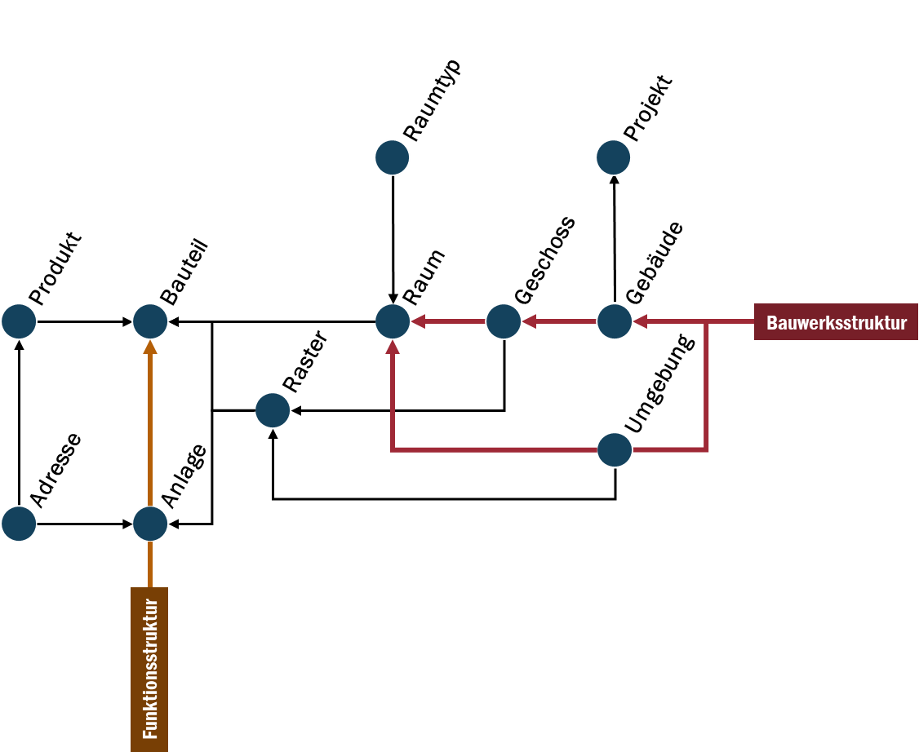

Informationsobjekte

Folgende Informationsobjekte müssen erfasst werden:

Informationsobjekt | Auftraggeber | Beauftragter
Projekt | Projektnummer vergeben | Projektnummer muss an jedem Dateinamen stehen
Gebäude | Gebäudenummer vergeben und relevante Informationen erstellen | Gebäude für die Bauwerksstruktur verwenden
Geschoss | Vergabe Geschoss_ID prüfen und freigeben | Geschossinformationen erstellen
Raum | Vergabe Raum_ID prüfen und freigeben | Rauminformationen erstellen
Raster | Rasterdefinition prüfen und freigeben | Raster_ID für Bauteile vergeben
Umgebung | Relevante Umgebungsinformationen erstellen
Raumtyp | Raumtypanforderungen formulieren | Raumtypanforderungen verwalten
Anlage | Vergabe Anlage_ID prüfen und freigeben | Anlageinformationen erstellen
Bauteil |  | Bauteilinformationen erstellen
Produkt | Strukturierte Projektinformationen bereitstellen | Produktinformationen erstellen
Adressen | Strukturierte Adressinformationen bereitstellen | Adressinformationen erstellen

Folgende Informationen pro Informationsobjekt müssen erfasst werden:

 |  |  | 
 | 3D-Geometrie | Alphanumerik | Dokumente
Informationsobjekt | Bauwerksmodelle | Bauwerksdaten | Bauwerksdokumente
Projekt | Gesamt-Koordinationsmodell | Projektdaten | Prozessdokumentation
Gebäude | (X) | Gebäudedaten | Fachdokumentation
Geschoss | Volumenmodell | Geschossdaten
Raum | Raummodell | Raumdaten
Raster | Rastermodell | Rasterdaten
Umgebung | (X) | Umgebungsdaten
Raumtyp |  | Raumtypendaten
Anlage | (X) | Anlagedaten | Anlagedokumentation
Bauteil | Modellierte Bauteile zusammengefasst zu Fachmodellen | Bauteildaten
Produkt | (X) | Bauteiltypdaten  Produktdaten | Produktdokumentation
Adressen |  | Adressdaten
(X) Entsteht durch die einzelnen Bauteile

Kennzeichnungsvorgaben

Detaillierte Informationen sind in der Richtlinie Bauwerkskennzeichnung des Auftraggebers beschrieben.

Bauwerksstruktur

Element | Werte | Quelle | Bemerkung
Standort | … | Auftraggeber
Gebäude | … | Auftraggeber
Geschoss | Siehe Geschossliste | Kennzeichnungsrichtlinie Auftraggeber
Raum | … | Kennzeichnungsrichtlinie Auftraggeber
Raster | … | Kennzeichnungsrichtlinie Auftraggeber

Die Geschosse sind folgendermassen aufgebaut:

Geschosscode | Kote FB | Kommentar
… | …
UG01 | …
EG00 | …
OG01 | …
… | …

Funktionsstruktur

Element | Werte | Quelle | Bemerkung
Anlage | Beispiel: LA11 | Kennzeichnungsrichtlinie Auftraggeber
Komponente | Beispiel: F12123 | Kennzeichnungsrichtlinie Auftraggeber

Raster

Das Raster wird folgendermassen festgelegt:
[Beschreibung und Grafik]

Bauwerksmodelle

Bauwerksmodelle sind eine Kombination aus geometrischen, dreidimensionalen Elementen (Bauteilen), welche ein räumliches Bild des geplanten Bauwerks schaffen. Zur fachspezifischen Bearbeitung werden die Bauteile auf verschiedene Fach- und Teilmodelle aufgeteilt. Sie unterstützen den kollaborativen Planungs- und Bauprozess und dienen als Grundlage für die Planung, Realisierung, Dokumentation und den Betrieb des Bauwerks. Die Qualitätsanforderungen der Bauwerksmodelle sind in der Richtlinie Bauwerksmodelle und im Bauteilartenkatalog des Auftraggebers beschrieben.

Platz zur Erläuterung des Geometriemodells

Umfang der zu modellierenden Bauteile siehe BIM-Bauteilartenkatalog im Anhang D

Fachmodelle

Ein Fachmodell bezeichnet das gewerkspezifische Modell. Die geometrische Referenz für alle Fachmodelle bildet das Leitmodell.

Folgende Fachmodelle werden erstellt:

Fachmodell | Ersteller | Kürzel
Architektur (Leitmodell) | … | A
Tragwerk | … | C
Elektro | … | E
Heizung | … | H
Lüftung | … | L
Kälte | … | K
Sanitär | … | S
Umgebung | … | U
… | … | …

Teilmodelle

Ein Teilmodell bezeichnet eine projektspezifische Aufteilung der Fachmodelle in sinnvolle Bereiche (z.B. Geschossabgrenzung etc.).

Folgende Teilmodelle werden erstellt:

Fachmodell | Teilmodell | Beschreibung | Kürzel
A | 01 | Gesamtes Gebäude A | A01
C | 01 | Sperrzonen | C01
E | 01 | Gesamte Elektrotechnik Gebäude A | E01
H | 01 | Gesamte Heizungstechnik Gebäude A | H01
L | 01 | Gesamte Lüftungstechnik Gebäude A | L01
K | 01 | Gesamte Kältetechnik Gebäude A | K01
S | 01 | Gesamte Sanitärtechnik Gebäude A | S01
U | 01 | Gesamte Umgebung Areal | U01
… | … | … | …

Bauwerksdaten

Bauwerksdaten sind alphanumerische Informationen (Datenfelder), welche die verschiedenen Informationsobjekte gemäss Datenmodell maschinenlesbar in Form von Listen/Datensätzen beschreiben. Sie unterstützen den kollaborativen Planungs- und Bauprozess und dienen als Grundlage für die Planung, Realisierung, Dokumentation und den Betrieb des Bauwerks. Die Qualitätsanforderungen der Bauwerksdaten sind in der Richtlinie Bauwerksdaten und im Datenfeldkatalog des Auftraggebers beschrieben.

Gebäudetechnische Anlagen können im Modell nicht direkt abgebildet werden. Hierzu ist ein Anlageverzeichnis notwendig, welches auch ein Teil des Informationsmodells ist.

Hinweis: Für die Ausschreibung in SIA-Phase 41 wird der BIM-Datenfeldkatalog gegebenenfalls noch mit weiteren Datenfeldern ergänzt, welche durch den Hersteller oder Unternehmer zu liefern sind.

Platz zur Erläuterung des Informationsmodells

Umfang der geforderten Datenfelder siehe Datenfeldkatalog im Anhang E
Umfang der Anlagen siehe Anlageverzeichnis im Anhang F

Bauwerksdokumente

Bauwerksdokumente bestehen aus geschlossenen Dokumenten, welche die verschiedenen Informationsobjekte gemäss Datenmodell menschenlesbar in Form von Dokumentationen beschreiben. Sie unterstützen den kollaborativen Planungs- und Bauprozess und dienen als Grundlage für die Planung, Realisierung, Dokumentation und den Betrieb des Bauwerks. Die Qualitätsanforderungen der Dokumentationen sind in der Richtlinie Bauwerksdokumente und im Dokumentartenkatalog des Auftraggebers beschrieben.

Platz zur Erläuterung der Dokumentation

Inhalt der Dokumentationen siehe Dokumentartenkatalog Anhang G

Bauwerkspläne

Bauwerkspläne bestehen aus zweidimensionalen Geometrien, welche aus den Bauwerksmodellen erzeugt werden. Sie werden zur Erstellung des Bauwerks und zur weiteren Verwendung im Betrieb eingesetzt. Sie unterstützen den kollaborativen Planungs- und Bauprozess und dienen als Grundlage für die Planung, Realisierung, Dokumentation und den Betrieb des Bauwerks. Alle weiteren Pläne gelten als Bauwerksdokumente und sind von den folgenden Anforderungen ausgeschlossen. Die Qualitätsanforderungen der Bauwerkspläne sind in der Richtlinie Bauwerkspläne des Auftraggebers beschrieben.
Bestimmte 2D-Pläne sind gemäss Richtlinie Bauwerkspläne dem Auftraggeber zu übergeben. Im Dokumentartenkatalog sind die betroffenen Plantypen entsprechend markiert.

Platz zur Erläuterung der 2D-Pläne

Umfang der 2D-Pläne siehe Dokumentartenkatalog Anhang G

Typisierung

Zur Komplexitätsreduktion und effizienten Kontrollierbarkeit des VGM müssen sämtliche Bauteile in Bauteiltypen gegliedert werden. Folgende Anforderungen werden an die Typisierung gestellt:
- Die Typenbezeichnungen müssen über alle Fachbereiche einer durchgehenden Struktur entsprechen.
- Die Bauteiltypen gruppieren die Bauteile in Form, Dimension, Material und Funktion.
- Die Typenbezeichnungen müssen im geometrischen Modell als separate Parameter (Bauteiltyp) gespeichert sein und über IFC ausgetauscht werden können.
- Die Bauteiltypenbezeichnungen müssen später durch eine eindeutige Artikelnummer eines konkreten Produktes ergänzt/ersetzt werden können.

Die Bauteiltypenbibliothek muss bei Projektabschluss im nativen CAD-Datenformat zusammen mit den Modellen vollständig dem Auftraggeber übergeben werden.

[Definition der Typen]

Fertigstellungsgrad Modelle

Die Informationstiefe der geometrischen und alphanumerischen Daten wird pro Projektphase und Bearbeitungsbereich definiert. Das Ziel ist, die Modelle nur so detailliert zu erzeugen, wie sie für die Umsetzung der angestrebten Ziele zu diesem Zeitpunkt benötigt werden. Dies verhindert datenintensive, überdetaillierte Modelle und das Einpflegen von Informationen, für die keine Verwendung vorgesehen ist. Sowohl die geometrische (LOG) als auch die alphanumerische (LOI) Informationstiefe werden im Laufe des Projektfortschritts phasenbasiert an die BIM-Anwendungen angepasst.

Fachmodell | Informationsbedarf | Geometrie (LOG) | Information (LOI)
31 | Vorprojekt
A | Raummodell muss vollständig vorhanden und identifiziert sein. | Alle wesentlichen Bauteile für ein vollständiges Raummodell modelliert | Alle Räume identifiziert
E,H,L,K,S | Der Platzbedarf für die Gebäudetechnik muss geregelt sein (Steigzonen, Hohldecken, Zentralen etc.). | Platzreservation modelliert
32 | Bauprojekt
A | Das Architekturmodell muss vollständig verfügbar sein (Stand Phase 32). | Alle Bauteile für die Baueingabe und die Mengenermittlung für die Kostenplanung modelliert  Geometrie und Aufbauten konsolidiert | Alle Räume beschrieben  Alle Bauteile typisiert  Alle Bauteile beschrieben
E,H,L,K,S | Die Gebäudetechnik-Elemente müssen vollständig verfügbar sein (Stand Phase 32). | Haustechnikelemente modelliert | Alle Bauteile typisiert  Alle Bauteile beschrieben  Bauteile mit AKS beschrieben
C | Statikmodell für Nachweis muss vorhanden sein. | Angepasste Sperrzonen  Statikmodell für Nachweis (Optional) | Alle Bauteile typisiert  Alle Bauteile beschrieben
U | Das Umgebungsmodell muss vollständig verfügbar sein (Stand Phase 32). | Grobes Umgebungsmodell mit allen relevanten Bauteilen für die Baueingabe modelliert | Alle Räume beschrieben  Alle Bauteile typisiert  Alle Bauteile beschrieben
33 | Bewilligungsverfahren
alle | Bereinigung der fehlenden Daten aus den SIA-Phasen 31-32 | Optimierung Geometriemodell inkl. Behebung wichtiger Kollisionen | Aktualisierung der fehlenden oder falschen Informationen
41 | Ausschreibung
alle | Die Grundlagen zur Mengen- und Massenermittlung für die Ausschreibung, sowie für die Bestellung der bauteilbezogenen Dokumentation müssen vorhanden sein. | Alle Bauteile für die Mengenermittlung Ausschreiung modelliert  Modell koordiniert  Aussparungen konsolidiert  Abhängigkeiten von anderen Bauteilen bereinigt | Alle Räume beschrieben  Alle Bauteile weiter typisiert  Alle Bauteile weiter beschrieben für die Ausschreibung
51 | Ausführungsplanung
alle | Das Gut zur Ausführung muss über das Modell möglich sein. | Modell ausführungsreif koordiniert  Aussparungen konsolidiert | Alle Bauteile dokumentiert  Produkteinformationen ergänzt  Bauteile mit AKS beschrieben
52a | Gut zur Ausführung
alle | Die Grundlagen zur Mengen- und Massenermittlung für die Ausschreibung, sowie für die Bestellung der bauteilbezogenen Dokumentation müssen vorhanden sein.  Das Gut zur Ausführung muss über das Modell möglich sein. | Alle Bauteile für die Mengenermittlung Ausschreiung modelliert  Modell koordiniert  Aussparungen konsolidiert  Abhängigkeiten von anderen Bauteilen bereinigt | Alle Räume beschrieben  Alle Bauteile weiter typisiert  Alle Bauteile weiter beschrieben für die Ausschreibung
52b | Ausführung
alle | Das Modell muss vollständig verfügbar sein. | Modell nachgeführt | Alle Bauteile dokumentiert  Produkteinformationen ergänzt  Bauteile mit AKS beschrieben
53 | Inbetriebnahme/Abnahme
alle | Das Modell muss dem gebauten Bauwerk entsprechen (digitaler Zwilling) als Grundlage für den Betrieb. Alle notwendigen Informationen gemäss Bestellung sind vorhanden. | Modell bereinigt (Revisionsmodell) | Inbetriebnahme- und Abnahmeinformationen ergänzt

Modellposition

Projektkoordinatensystem

Bild mit Achsenraster inkl. Beschreibung (Beispiel: Das Stützraster beträgt 8m, das Fassadenraster unterteilt das Stützraster in jeweils 6 gleiche Abstände)

Projektnullpunkt und Nordausrichtung

Der Projektnullpunkt befindet sich am Achsenschnittpunkt XX.

Projektnullpunkt
Koordinate | CAD | Koordinate | LV95 | Koordinate | WGS84
X | 0.0 m | Ost | 2‘600‘000 | Länge | 7°,16‘,19.07“
Y | 0.0 m | Nord | 1‘200‘000 | Breite | 46°,57‘,3.89“
Z | 0.0 m | Meereshöhe | 454.34 | Höhe | 503.27

Der Kontrollpunkt, zur Verifizierung der Nordausrichtung befindet sich am Achsenschnittpunkt XX.

Kontrollnullpunkt
Koordinate | CAD | Koordinate | LV95
X | 0.0 m | E | 2‘600‘500 m
Y | 0.0 m | N | 1‘200‘500 m
Z | 0.0 m | Meereshöhe | 454.34 muM

Die Modelldateien sind nicht genordet, das Achsraster verläuft parallel zu den Koordinatenachsen im CAD.
Beim IFC Export sind die Fachmodelle auf Norden auszurichten, sprich mit einer Drehung von X.XXX° gegen den Uhrzeigersinn
Im IFC muss der Kontrollpunkt deckungsgleich sein mit dem Kontrollpunkt des Leitmodells.

Standort / Areal

Der Standortreferenzpunkt des Areals befindet sich am Schnittpunkt der Achsen XXX und XXX.
Der Projektreferenzpunkt befindet sich im Arealplan am Schnittpunkt der Achsen XXX und XXX.
Der Arealplan ist ebenfalls nicht genordet, sondern in der Ausrichtung identisch zum Projekt.

Modellierregeln

Folgende Regeln wurden festgelegt:

- Statische Objekte müssen von Ihren Aufbauten getrennt modelliert sein (Wand - Wandaufbau, Boden - Bodenaufbau)
- Alle Elemente müssen geschossweise getrennt sein
- Jeder Export eines Fachmodells muss frei von Varianten sein (z.B. Revit: keine Entwurfsoptionen)
- Jeder Export eines Fachmodells darf nur die Geometrie der eigenen Disziplin enthalten
- …

Dateinamenskonvention

Folgende Dateinamenskonvention ist einzuhalten:
…

Code | Beschreibung
…

Dateiformate
Die geometrischen Daten entstammen den Fachmodellen in den folgenden Formaten.

IFC-Format

- Werden geometrische Daten im IFC-Format exportiert, so ist das Format IFC 2x3 mit der MVD Coordination View v2.0 (die meisten Programme haben eine Zertifizierung hierfür) zu wählen.
- Idealerweise wird die Geometrie als „Breps“ exportiert (sofern diese Exportfunktion verfügbar ist). Hiermit wird eine höhere geometrische Modelltreue erreicht als durch die in der CV2.0 festgelegte parametrisierte Beschreibung einfacher Bauteile.
- Der Export von Mengen/BaseQuantities ist zu aktivieren.
- Alphanumerische Daten können als Teil der Fachmodelle die geometrischen Daten ergänzen. Hierzu zählen z.B. den geometrischen Daten angehängte Attribute wie Elementart, Typenbezeichnung, Dimensionen etc.
- Benötigte Längen, Flächen und Volumina sind von der exportierenden Software explizit den geometrischen Daten anzuhängen.
- …

Datenaustausch

Austauschformate

Export Fachmodelle | CAD-System | Import Fachmodelle
 |  | A - Architektur | E - Elektro | H - Heizung | L - Lüftung | K - Kaelte | S - Sanitär | U - Umgebung | Fachkoordination Architketur | Fachkoordination Gebäudetechnik | Gesamtkoordination | Auftraggeber
A - Architektur | … |  | ifc | ifc | ifc | ifc | ifc | ifc | ifc |  | Ifc | ifc
E - Elektro |  | ifc |  | ifc | ifc | ifc | ifc | ifc |  | ifc | ifc | ifc
H - Heizung |  | ifc | ifc |  | ifc | ifc | ifc | ifc |  | ifc | ifc | ifc
L - Lüftung |  | ifc | ifc | ifc |  | ifc | ifc | ifc |  | ifc | ifc | ifc
K - Kaelte |  | ifc | ifc | ifc | ifc |  | ifc | ifc |  | ifc | ifc | ifc
S - Sanitär |  | ifc | ifc | ifc | ifc | ifc |  | ifc |  | ifc | ifc | ifc
U - Umgebung |  | ifc | ifc | ifc | ifc | ifc | ifc |  | ifc |  | ifc | ifc

Fachspezifische Austauschanforderungen

Folgende spezifischen Anforderungen sind zu beachten:

Export | Import | Anforderungen
…

Schnittstellendefinitionen

Folgende systemspezifischen Schnittstellendefinitionen bzw. Einstellungen sind zu beachten:

Fachmodell | Spezielle Einstellungen
…



Controlling

Qualitätsmanagement

Arten der Modellprüfung

Die Qualitätsprüfung erfolgt auf verschiedene Arten. Die detaillierten Prüfpunkte sind im Prüfplan beschrieben.

Art | Geschossbezeichnung | Software | Zyklus | Verantwortlich
Formale Prüfung | Überprüfung, ob die formalen Kriterien zur Modellerstellung und Darstellung eingehalten werden | … | … | …
Visuelle Kontrolle | Plausibilitätsprüfung, vor allem auf Vollständigkeit anhand visueller Darstellungen | … | … | …
Kollisionsprüfung | Überprüfung der Konsistenz von Modellen hinsichtlich physischer und logischer Kollisionen | … | … | …
Datenqualitätsprüfung | Vollständige Überprüfung der inhaltlichen und strukturellen Konsistenz der Modelle | … | … | …
As Built Prüfung | Vollständige Überprüfung der Richtigkeit der Modelle gegenüber des ausgeführten Bauwerks | … | … | …

Prüfregeln

Die Prüfregeln sind im BIM-Prüfplan beschrieben.

BIM-Prüfplan siehe Anhang L

Risikomanagement

Folgende Risiken bezüglich Modellqualität werden erwartet:

Risiko | Bewertung | Festgelegte Massnahmen
…

Folgende Risiken bezüglich Prozessqualität werden erwartet:

Risiko | Bewertung | Festgelegte Massnahmen
…



UseCases

Hinweis: Es müssen alle Workflows dokumentiert sein, welche unter Ziffer 3.2 aufgeführt sind.

UC: …
Weitere UseCases dokumentieren

UC: …
Weitere UseCases dokumentieren

UC: …
Weitere UseCases dokumentieren



Technologie

Übersicht der technologischen Umgebung

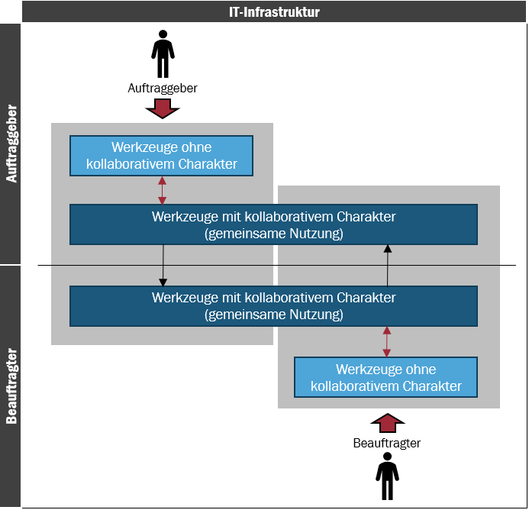

Werkzeuge des Auftraggebers
Folgende Werkzeuge werden vom Auftraggeber genutzt.

Werkzeuge | Aufgabe | Lösung | PM | BM | KO | FP | UN | BH
Datenaustauschwerkzeuge | Bestellung und Beschaffung der Bauwerksdokumentation | Sharedoc oder Sharepoint | N | N | N | N | N | A/B
 | Archivierung der Dokumentation | Sharepoint |  |  |  |  |  | A/B
Prüfwerkzeuge | Datenqualitätsprüfung Fachmodelle | Solibri und Navisworks |  |  |  |  |  | A/B
 | Datenqualitätsprüfung alphanumerische Daten | Solibri und Navisworks |  |  |  |  |  | A/B
 | Qualitätsprüfung Dokumentation | Sharedoc oder Sharepoint | N | N | N | N | N | A/B
 | Virtuelle Begehungen  Proof of Concept | Enscape  Inspacion | N | N | N | N | N | A/B
Bewirtschaftungswerkzeuge | CAFM | Waveware |  |  |  |  |  | A/B
Zentrale Datenverwaltungswerkzeuge | Zentrale Verwaltung von:  - Raumtypen- und Rauminformationen  - Ausstattungsinformationen  - Bauteil- und Produktinformationen  - Anlageinformationen | dRofus | N | N | N | N | N | A/B
 | Zentrale Verwaltung von Dokumenten, Modellen und Plänen | Sharepoint | N | N | N | N | N | A/B
 | Freigabemanagement von Dokumenten und Plänen | Sharepoint | N | N | N | N | N | A/B

PM=Projektmanagement Planung/Gesamtleitung BM=Baumanagement KO= Koordination FP=Fachplaner UN=Unternehmer BH=Bauherr
B=Aufbau und Betrieb N=Mitnutzung

Werkzeuge des Beauftragten

Folgende Werkzeuge werden vom Beauftragten bereitgestellt.

Werkzeuge | Aufgabe | Lösung | PM | BM | KO | FP | UN | BH
Planung und Integrale Zusammenarbeit
(vgl. UC097 gemäss Leistungskatalog)
Zusammenarbeitswerkzeuge | Digitale Kommunikation innerhalb des Projektteams | Revizto/BIM360 | A/B | N | N | N | N | N
 | Aufgabenverwaltung mit Modellbezug (z.B. über BCF) | Revizto/BIM360 | A/B | N | N | N | N | N
 | Mängelmanagement mit Modellbezug (z.B. über BCF) | Revizto/BIM360 | N | A/B | N | N | N | N
Autorenwerkzeuge | Erstellung und Pflege von Fachmodellen | Revit |  |  |  | A/B
 | Erstellung und Pflege von alphanumerischen Daten | dRofus (1) | N | N | N | N | N | A/B
 | Erstellung und Pflege von 2D-Plänen | Revit |  |  |  | A/B
 | Erstellung und Pflege von Dokumenten |  |  |  |  | A/B
Prüfwerkzeuge | Modellqualitätsprüfung (Geometrische und alphanumerische Prüfung) | Revizto/Solibri  Navisworks | N | N | A/B | A/B | N | N
 | Räumliche Modellfachkoordination einzelner Modelle untereinander | Revizto/Solibri  Navisworks | N | N | A/B | N
 | Räumliche Gesamtkoordination aller Modelle | Revizto/Solibri  Navisworks | N | N | A/B | N | N | N
Auswertungswerkzeuge | Verschiedene Auswertungen je nach Anwendungsfall |  | N | N | A/B | A/B | N | N
Simulationswerkzeuge | Verschiedene Simulationen je nach Anwendungsfall |  |  |  | A/B | A/B
Visualisierungswerkzeuge | Modellvisualisierung |  |  |  |  | A/B
 | Grafische Auswertungen auf Modellbasis |  |  |  | A/B | A/B
Projektmanagement (vgl. UC120 gemäss Leistungskatalog)
PM-Werkzeuge | Pendenzenmanagement |  | A/B | N | N | N | N | N
 | Adressmanagement Projektorganisation |  | A/B | N | N | N | N | N
 | Beschlussmanagement |  | A/B | N | N | N | N | N
 | Sitzungsmanagement mit Schnittstelle zu Beschluss- und Pendenzenmanagement |  | A/B | N | N | N | N | N
PM=Projektmanagement Planung/Gesamtleitung BM=Baumanagement KO= Koordination FP=Fachplaner UN=Unternehmer BH=Bauherr
B=Aufbau und Betrieb N=Mitnutzung

Ein Wechsel der Planungssoftware, Versionsupgrades oder Wechsel der Sprachversion/Lokalisierung sind frühzeitig mit dem BIM-Gesamtkoordinator und dem Auftraggeber abzustimmen und schriftlich genehmigen zu lassen.
Die Installation von einfachen Service Packs und Bugfixes sind ebenfalls mit der Projektleitung abzustimmen, da auch interne, für den Benutzer nicht sichtbare Reorganisationen eines Softwareprodukts im Extremfall den BIM Workflow unterbrechen können bzw. Anpassungen erfordern.

Besondere Vereinbarungen

Platz für besondere Vereinbarungen

Anhänge

 | Titel | Vorlage | Verantwortlich | Version
… | … | … | … | …

